Github使用指南

注册

浏览器URL中输入地址: https://github.com

出现官网界面。



点击右上角注册按钮sign up，来到注册页面。

根据提示填写当下方出现xxx is available 时，便可进行下一步。



进行相应的验证（需要用Chrome浏览器或Firefox浏览器，不然可能会显示有问题）。

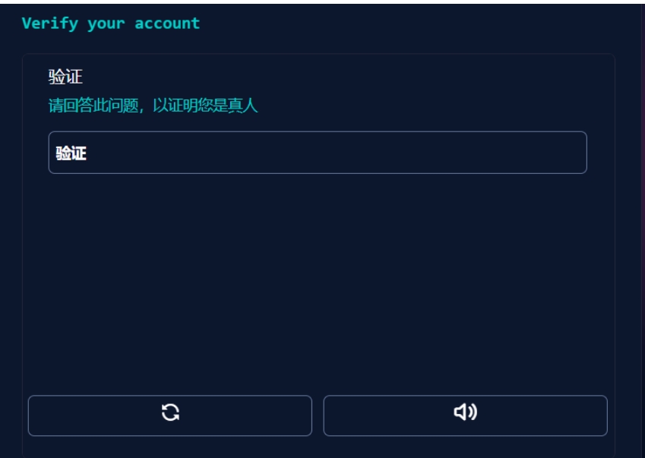

验证成功后邮箱就会收到一封邮件，回到浏览器页面，输入邮件中的8个数字页面会自动跳转。

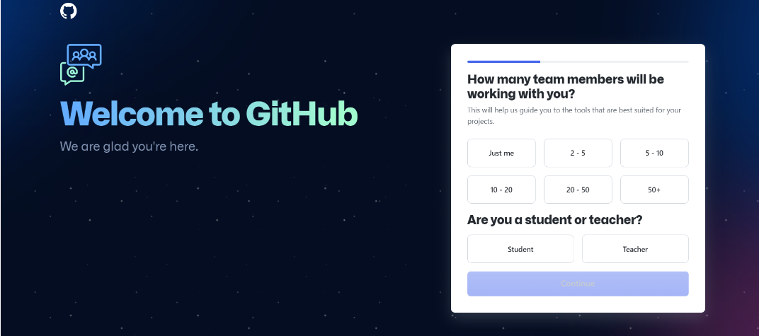

选择free



2.词条解释



**Repository**：简称Repo，可以理解为“仓库”，我们的项目就存放在仓库之中。也就是说，如果我们想要建立项目，就得先建立仓库；有多个项目，就建立多个仓库。

**Issues**：可以理解为“问题”，举一个简单的例子，如果我们开源一个项目，如果别人看了我们的项目，并且发现了bug，或者感觉那个地方有待改进，他就可以给我们提出Issue，等我们把Issues解决之后，就可以把这些Issues关闭；反之，我们也可以给他人提出Issue。

**Star**：可以理解为“点赞”，当我们感觉某一个项目做的比较好之后，就可以为这个项目点赞，而且我们点赞过的项目，都会保存到我们的Star之中，方便我们随时查看。在 GitHub 之中，如果一个项目的点星数能够超百，那么说明这个项目已经很不错了。

**Fork**：可以理解为“拉分支”，如果我们对某一个项目比较感兴趣，并且想在此基础之上开发新的功能，这时我们就可以Fork这个项目，这表示复制一个完成相同的项目到我们的 GitHub 账号之中，而且独立于原项目。之后，我们就可以在自己复制的项目中进行开发了。

**Pull Request**：可以理解为“提交请求”，此功能是建立在Fork之上的，如果我们Fork了一个项目，对其进行了修改，而且感觉修改的还不错，我们就可以对原项目的拥有者提出一个Pull请求，等其对我们的请求审核，并且通过审核之后，就可以把我们修改过的内容合并到原项目之中，这时我们就成了该项目的贡献者。

**Watch：**可以理解为“观察”，如果我们Watch了一个项目，之后，如果这个项目有了任何更新，我们都会在第一时候收到该项目的更新通知。

3.下载文件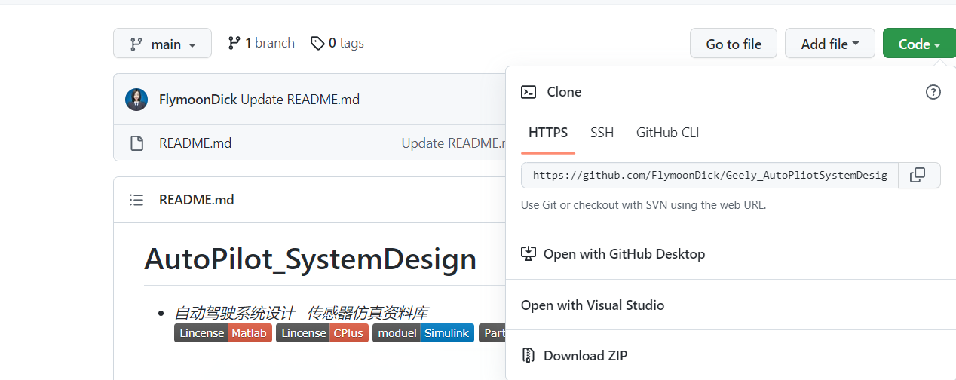

点击code--DownloadZIP即可